Межведомственное взаимодействие
01.11.2018 года по плану работы Ресурсного Центра ГКОУ «Специальная (коррекционная) общеобразовательная школа-интернат №1» было проведено совместне заседание педагогов школы-интерната и специалистов ГБУСО «Железноводский комплексный центр социального обслуживания населения».
Рассматривались вопросы взаимодействия двух организаций, касающихся оказанию помощи социально-незащищенным категориям семей, реализацию прав семьи, детей на защиту и помощь со стороны государства.
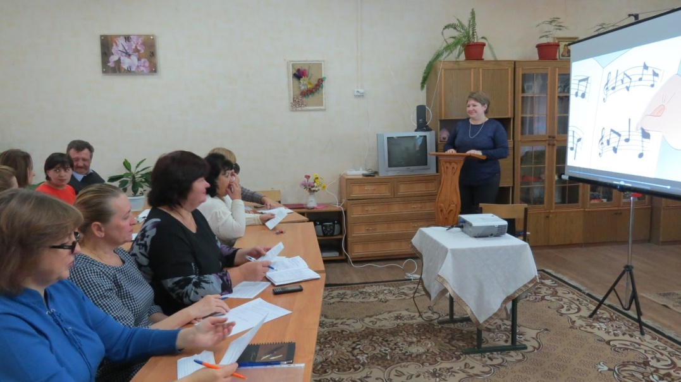

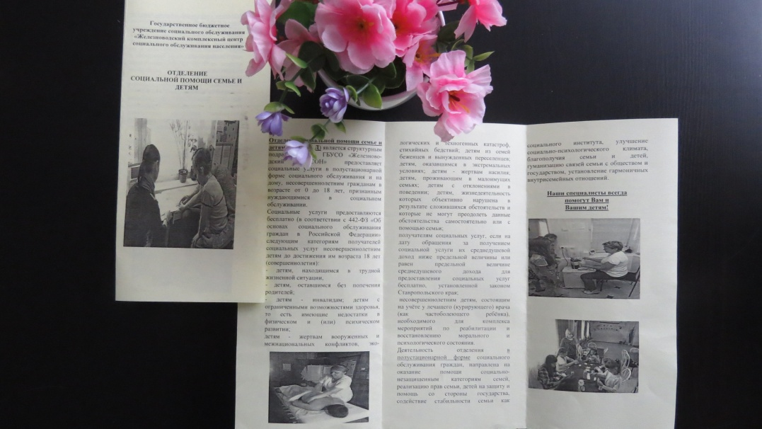
Перечень услуг, предоставляемых специалистами
отделения социальной помощи семье и детям
(структурного подразделения ГБУСО «Железноводский КЦСОН»)

